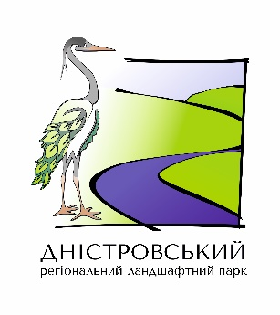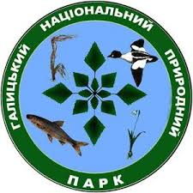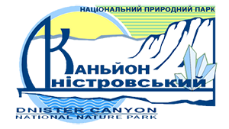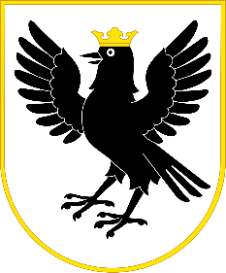

ІІІ МІЖНАРОДНА КОНФЕРЕНЦІЯ

«ДНІСТЕРСЬКІ ЧИТАННЯ»

23 жовтня 2026 р.

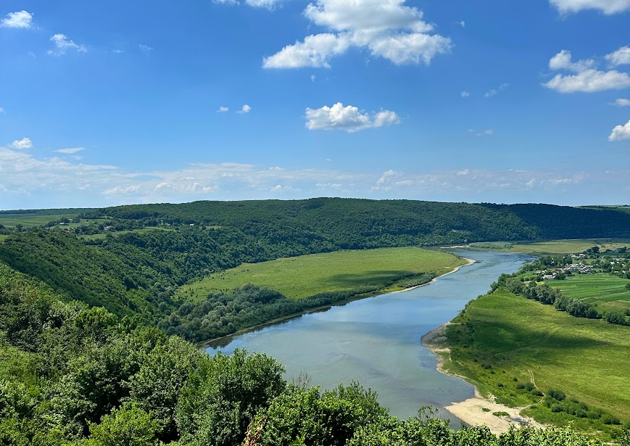

Шановні колеги!
Запрошуємо Вас взяти участь у роботі ІІІ Міжнародної конференції «Дністерські читання», яку організовує адміністрація Дністровського регіонального ландшафтного парку імені Сергія Дідича спільно із регіональним ландшафтним парком «Верхньодністровські бескиди», національними природними парками «Галицький», «Дністровський каньйон», «Подільські Товтри», «Хотинський», а також Інститутом Біології Жешувського університету (Польща).

Конференція буде проведена 23 жовтня 2026 р. в онлайн форматі.

В ході заходу відбудеться обговорення результатів оригінальних досліджень і теоретичних узагальнень із напрямків:
- Заповідна справа в умовах війни та кризових ситуацій.
- Біорізноманіття: дослідження, охорона та відновлення.
- Стале природокористування: туризм, рекреація та зелена економіка.
- Природна та історико-культурна спадщина: дослідження, збереження та популяризація.
- Екологічна освіта та просвітницька діяльність у природно-заповідних і освітніх установах в умовах сьогодення.

Робочі мови конференції: українська та англійська.
За результатами роботи конференції планується видання збірника наукових праць. Електронний варіант збірника буде розміщений на офіційному сайті Дністровського регіонального ландшафтного парку (https://www.dnisterpark.if.ua), а також розісланий на електронну пошту учасників конференції.
Для участі у роботі конференції необхідно до 27 вересня 2026 року надіслати в оргкомітет: заявку на участь у конференції (доступ за посиланням https://forms.gle/DJztLz7RaQMUnher9) і тези доповіді, які потрібно завантажити в цю ж Google-форму (3-6 сторінок). Назва файлу: Petrenko.tezy.rtf.
Участь у конференції та публікація тез – безкоштовна.
Інформацію стосовно початку роботи та актуального покликання для участі в конференції буде надіслано авторам у другому інформаційному листі на електронні скриньки авторів до 15 жовтня 2026 року.

Організаційний комітет конференції
Голова оргкомітету: перший заступник голови Івано-Франківської обласної ради, к.пол.н. Василь Гладій.
Співголова: в.о. директора Дністровського РЛП ім. С. Дідича, к.б.н. Ірина Дмитраш-Вацеба.
Секретар: наукова співробітниця, к.б.н. Надія Капець (Інститут ботаніки ім. М.Г. Холодного НАН України, Дністровський РЛП ім. С. Дідича).
Члени оргкомітету: начальник Управління екології Івано-Франківської ОДА Андрій Пліхтяк, голова екологічної комісії Івано-Франківської обласної ради Сергій Басараб, директор Інституту Біології, проф., д.б.н. Конрад Леньовскі (Інститут Біології Жешувського університету, Польща); проф., д.б.н. Ева Венгжин (Інститут Біології Жешувського університету, Польща), наукова співробітниця, к.б.н. Надія Капець (Інститут ботаніки ім. М. Г. Холодного, Дністровський РЛП ім. С. Дідича), фахівець з рекреації Андрій Кравець (Дністровський РЛП ім. С. Дідича), директор Василь Товарницький (РЛП «Верхньодністровські бескиди»), науковий співробітник, к.с.-г.н. Роман Мандзюк (Галицький НПП), наукова співробітниця Леся Ковальська (Галицький НПП), к.г.н., начальник науково-дослідного відділу Олександр Вікирчак (НПП «Дністровський каньйон»), старший науковий співробітник Дмитро Свиридюк (НПП «Подільські Товтри»), наукова співробітниця Жанна Стороженко (НПП «Хотинський»), доц. к.б.н. Тетяна Микитин (Карпатський національний університет імені Василя Стефаника), доц., к.б.н., Андрій Заморока (Карпатський національний університет імені Василя Стефаника).

ПРАВИЛА ОФОРМЛЕННЯ МАТЕРІАЛІВ
Обсяг матеріалів: до 6 сторінок  Редактор: Microsoft Office Word  Формат сторінки: А4 | Поля: 1,5 см з усіх боків  Шрифт: Times New Roman, кегль 14 пт Міжрядковий інтервал: 1,5  Відступ першого рядку: 1 см

Вирівнювання основного тексту: за шириною. Сторінки не нумеруються.
Перелік використаних джерел: згідно ДСТУ 8302:2015, посилання на джерело наводиться в тексті за прізвищем автора (Микитин, 2014). Просимо уникати автонумерації та автоматично генерованих кінцевих посилань. Список використаних джерел оформляється в алфавітному порядку в кінці тексту, кегль 12пт.
Порядок розташування тексту: 1-й рядок - УДК (ліворуч), 2-й рядок – назва (великими літерами, напівжирним шрифтом, по центру, переноси в назві робити м’які (Shift + Enter); далі – м’який перенос на новий рядок – ім’я та прізвище авторів (прописними напівжирними літерами, вирівнювання за лівим краєм, відступ – 10 см); наступний рядок – назва організації та адреси електронних скриньок авторів (прописними буквами, курсивом, за лівим краєм, відступ 10 см, 12 пт). Наступний рядок – назва праці англійською мовою (великими літерами, напівжирним шрифтом, по центру), з нового рядка – ініціали та прізвище авторів англійською мовою, наступний рядок – назва організації, адреса електронної пошти англійською (12 пт). Анотація до 400 знаків англійською мовою. Ключові слова – англійською мовою (до 6 слів). Наступний рядок – текст праці, з абзацу, відступ 1 см. В кінці – перелік літературних джерел.
Дозволяється використовувати малюнки, графіки, таблиці, фотографії. Ілюстрації включати в текст (роздільна здатність 300 dpi). Таблиці (Таблиця 1. Назва), малюнки, графіки та фотографії (Малюнок 1. Назва) нумеруються та підписуються із обов’язковим посиланням у тексті (Табл. 1, Мал. 1).

Зразок оформлення матеріалів:
УДК
ЗБЕРЕЖЕННЯ БІОРІЗНОМАНІТТЯ ДНІСТРОВСЬКОГО РЕГІОНАЛЬНОГО ЛАНДШАФТНОГО ПАРКУ
Надія КАПЕЦЬ 1, Тетяна МИКИТИН 2
¹ Дністровський регіональний ландшафтний парк імені Сергія Дідича,e-mail;
² Прикарпатський національний університет
імені Василя Стефаника,e-mail
BIODIVERSITY CONSERVATION OF DNISTER REGIONAL LANDSCAPE PARK
Nadiia KAPETS1, Tetiana MYKYTYN2
¹Serhiy Didych Dnister Regional Landscape Park, e-mail;
²Vasyl Stefanyk Precarpathian National
University, e-mail
Annotation (up to 400 symbol) Key words:
Текст….
Перелік літературних джерел

З питань проведення конференції звертатися до адміністрації Дністровського регіонального ландшафтного парку імені Сергія Дідича:
+380677352521 – Ірина Дмитраш-Вацеба (в.о. директора Дністровського РЛП, співголова оргкомітету конференції);
+380981164092 – Надія Капець (наукова співробітниця Дністровського РЛП, секретар конференції).

